茂名石化-乙烯装置
报警分析报表
2016-11-09 18:40:53---2016-11-10 18:40:53
术语定义
报警次数：将某一个参数从开始报警到结束报警的完整的一个时间段称为1次报警。
报警个数：某一时间段内发生报警的参数的个数。一个参数多次报警，视为报警个数为1个。

一、概述
对于装置，在指定时间范围内报警系统的整体状况评估如下：
 | 当前值 | 目标值 | 备注
报警系统等级 | 鲁棒的 | 可预测的 | 在指定时间范围内，根据平均报警率和最大报警率将报警系统划分为5个等级，从高到低分别为'可预测的'、'鲁棒的'、'稳定的'、'反应性的'和'超负荷的'。
平均报警率 | 0.17 | 1 | 在指定时间范围内，每操作员每10分钟的平均报警次数。
最大报警率 | 22 | 10 | 在指定时间范围内，每操作员每10分钟的最大报警次数。
扰动率 | 0.69% | 小于5% | 将指定时间范围分成连续的10分钟时间段，报警次数超过5次的10分钟时间段数除以总的10分钟时间段数。
优先级分布 | '高'为100%，'中'为0%，'低'为0% | '高'约5%，'中'约15%，'低'约80% | 在指定时间范围内，统计报警次数的优先级分布情况。
Top 10报警次数百分比 | 41.7% | 约1%到5% | 单一变量排名前10位的报警次数之和占报警总数百分比，反映报警系统整体设计是否合理。
持续时间超过8小时的报警次数 | 0个 | 小于5个 | 单个报警持续时间的统计。
重复报警个数 | 0个 | 0个 | 对于单一变量，在短时间内报警触发2次或以上，称为重复报警。本系统指定任意连续5分钟内，报警触发2次或以上，为一次重复报警。

二、详细分析
1 报警系统等级评估
在指定时间范围内，以平均报警率和最大报警率为指标，对报警系统进行等级评估，等级从高到低分别为“可预测的”、“鲁棒的”、“稳定的”、“反应性的”和“超负荷的”。
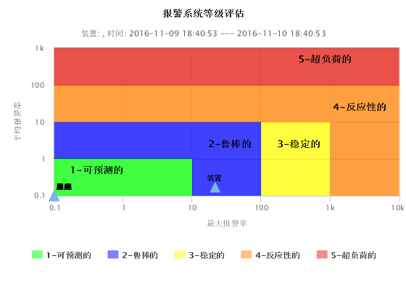茂名石化-乙烯
2 报警分布
（1）报警单元分布
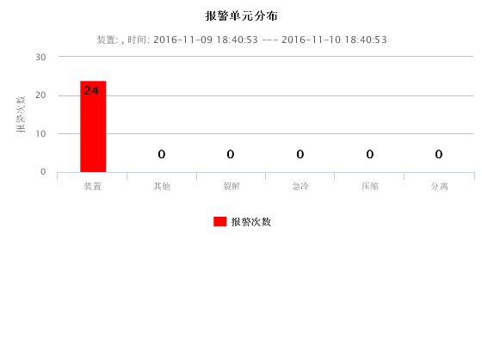
以工段为横坐标，以报警次数为纵坐标
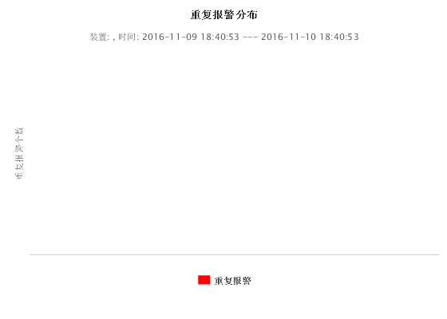
以工段为横坐标，以重复报警个数为纵坐标
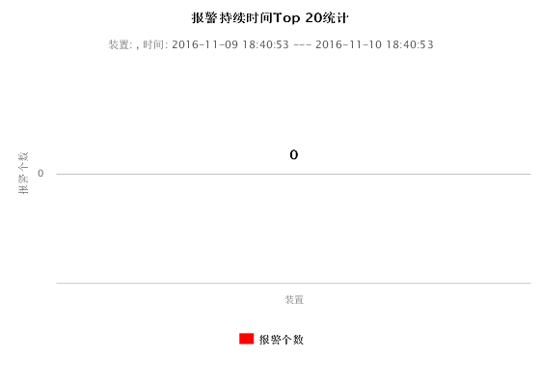
以工段为横坐标，以持续报警个数为纵坐标

（2）报警时间分布
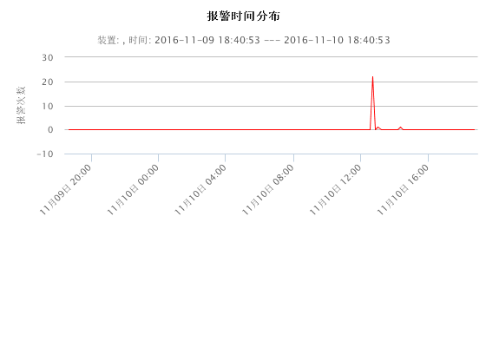
全装置，指定时间范围内，每10分钟的报警次数
（3）报警参数等级分布
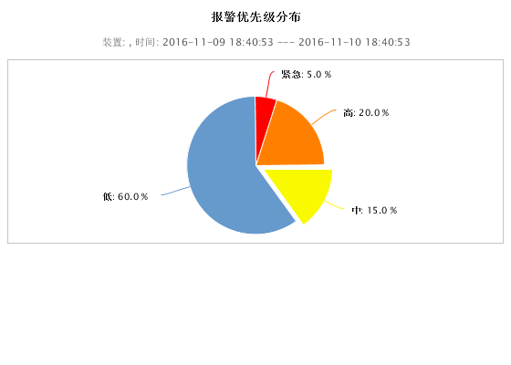
全装置，在指定时间范围内，各报警等级（一般是4个等级）的分布情况。
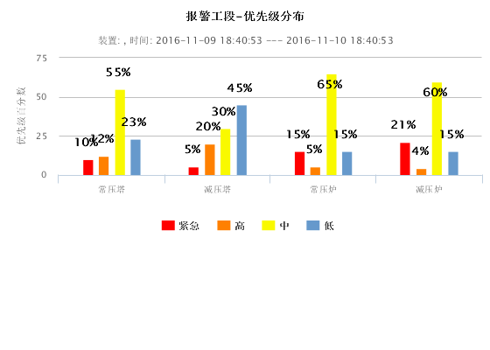
各工段，在指定时间范围内，各报警等级（一般是4个等级）的分布情况。

3 报警排行
（1）报警次数排行Top20
指定时间范围内，报警次数排行Top20。在国际标准里，Top10报警次数占报警总数百分比目标为约1%~5%。
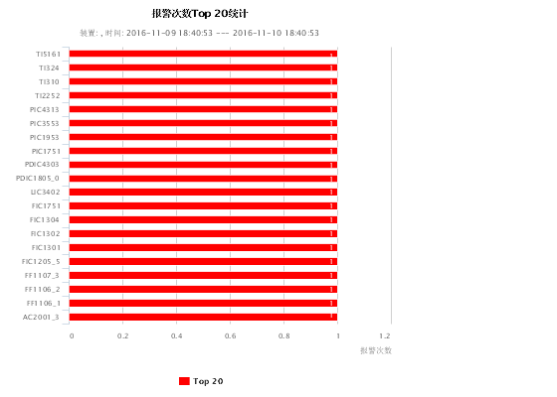
序号 | 位号 | 描述 | 工段 | 报警次数 | 占总数%
1 | TI5161 | R-532 INLET GAS | 装置 | 1 | 4.17
2 | TI324 | C-302 AIR OUT TEMP. | 装置 | 1 | 4.17
3 | TI310 | C-301 INLET TEMP. | 装置 | 1 | 4.17
4 | TI2252 | HFL FR Z-230 TO E-210 | 装置 | 1 | 4.17
5 | PIC4313 | LP METHAN E-431 TO G-402 | 装置 | 1 | 4.17
6 | PIC3553 | V-365 OVHD CG | 装置 | 1 | 4.17
7 | PIC1953 | FG TO H-118 PILOT BURNER | 装置 | 1 | 4.17
8 | PIC1751 | V-118 STEAM DRUM | 装置 | 1 | 4.17
9 | PDIC4303 | C-400A 2 STG DIFF PRESS | 装置 | 1 | 4.17
10 | PDIC1805_0 | MS&FO TO H-110 FUEL BNR | 装置 | 1 | 4.17
11 | LIC3402 | V-346 HC CNDS | 装置 | 1 | 4.17
12 | FIC1751 | BFW TO H-118 ECONOMIZER | 装置 | 1 | 4.17
13 | FIC1304 | PLANT AIR TO H-118 DECO | 装置 | 1 | 4.17
14 | FIC1302 | DIL STEAM TO H-118 | 装置 | 1 | 4.17
15 | FIC1301 | RECYCLE ETHANE TO H-118 | 装置 | 1 | 4.17
16 | FIC1205_5 | DCK STM TO H-115 COIL1-4 | 装置 | 1 | 4.17
17 | FF1107_3 | FIC1107_3 RATIO CONTROL | 装置 | 1 | 4.17
18 | FF1106_2 | FIC1106_2 RATIO CONTROL | 装置 | 1 | 4.17
19 | FF1106_1 | FIC1106_1 RATIO CONTROL | 装置 | 1 | 4.17
20 | AC2001_3 | H-113 O2 CONC CONTROL | 装置 | 1 | 4.17

（2）报警持续时间排行TopN
指定时间范围内，单次报警持续时间长度排行。在国际标准里，任意一天中持续时间达到8小时的报警次数应小于5个。
序号 | 位号 | 描述 | 工段 | 报警开始时间 | 报警结束时间 | 报警持续时间（分钟）

参数报警持续时间较长可能原因及措施：
（a）仪表失灵，一直处于报警状态，对于重要监测参数应及时更换仪表；
（b）装置该段生产过程处于停工状态，报警已无实际意义，建议屏蔽该监测参数；
（c）报警上下限设置不合理，监测参数长期运行在报警上下限以外，则该报警上下限已无作用，建议根据工艺参数运行情况以及工艺参数安全边界设置新的报警上下限。

（3）重复报警排行TopN
对于单一变量，在短时间内报警触发2次或以上，称为重复报警。
本系统指定任意连续5分钟内，报警触发2次或以上，为一次重复报警。
在国际标准里，重复报警个数应约0个。
序号 | 位号 | 描述 | 工段 | 重复报警次数 | 报警总次数 | 重复报警率

注参数报警频繁可能原因：
（a）装置该段时间内不稳定，导致监测参数波动较大，频繁触发报警上下限；
（b）装置运行工况改变，监测参数原有报警上下限已失效；
（c）监测参数仪表存在失灵状况，采集数据跳动较大。
建议措施：
查看监测参数的历史数据，根据装置运行状况，查看仪表是否正常，设置合理报警上下限等。

